

ACTIVIDAD
UBICACIÓN DE CONTINENTES Y OCÉANOS EN EL MAPA

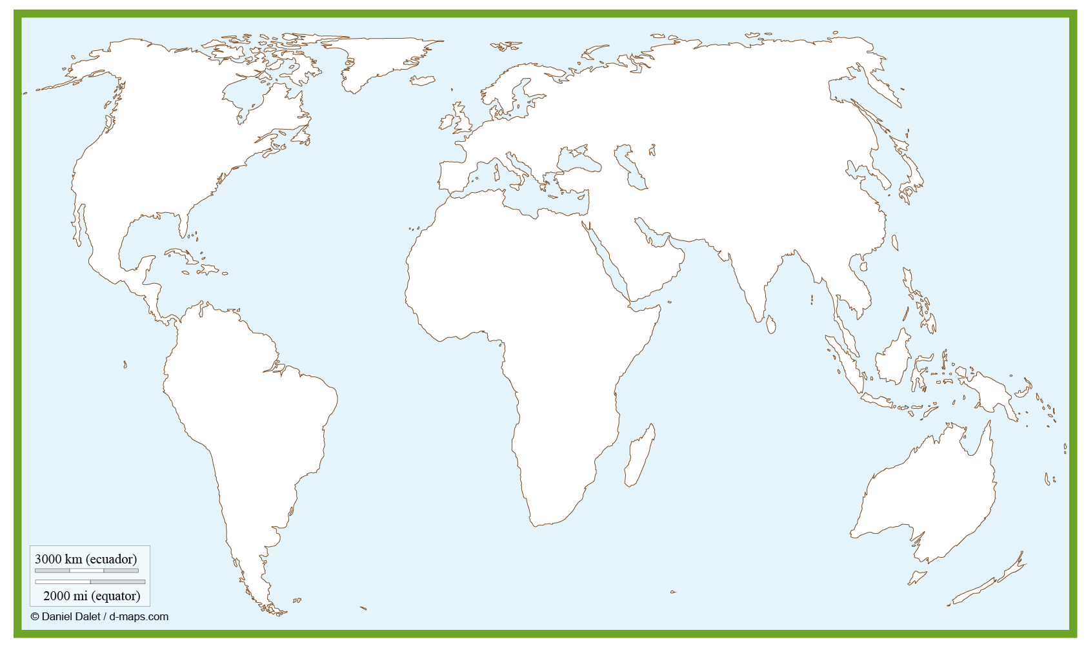

- Con la ayuda de un atlas, ubique y escriba en el planisferio [mapa]:

Océano Atlántico América
Oceanía Océano Índico
Océano Pacífico África
Mar Caribe Europa
Asia

- Complete las siguientes oraciones:

- América limita al Este con _____________________________ y al oeste con __________________________.

- América limita al Norte con _______________________________________ y al Sur con ________________________.

- América se ubica al ______________ de Europa, al ______________ de Asia y al ____________ de África.

- El océano ______________________ separa a América de Europa

- El océano ______________________ separa a América de Asia.

- El océano ______________________ separa a América de África.

Elaborado por: Ministerio de Educación

